Образовательная деятельность
по образовательной области
«Познавательное развитие»
для детей старшего дошкольного возраста

Тема: «В гостях у русалочки»

Автор:
воспитатель МАДОУ ЦРР д/с №70
Пушкарь Л.И.

Г. Новороссийск 2015 г.

Программные задачи:

Образовательные:
- формировать основные приемы логического мышления: сравнение, обобщение, классификация, аналогия, систематизация;
- продолжать учить сравнивать множества, обозначать результат сравнения словами «больше», «меньше», «поровну»;
- закреплять умение сравнивать предметы по длине, обозначая результат сравнения словами «длиннее, самая длинная»
- закреплять умение использовать в лепке знакомые приемы: скатывание, сплющивание, прищипывание;
- учить детей высказывать свои версии и доказывать их правильность экспериментальным путем;

Развивающие:
- развивать зрительную память, внимание
- развивать любознательность, наблюдательность, умение самостоятельно находить решение в проблемных ситуациях.
- Развивать фантазию, умение находить нестандартное решение проблемы.

Воспитательные:
- воспитание коммуникативных навыков,
стремления к преодолению трудностей, уверенности в себе, желание вовремя придти на помощь сверстникам.

Интеграция образовательных областей: речевое развитие, социально- коммуникативное развитие, художественно- эстетическое развитие.

Оборудование: мультимедийная установка (интерактивная доска, телевизор), презентация к занятию, полоски для сравнения по длине (на каждого ребенка), пластилин, стеки, дощечки для лепки, салфетки.

Предварительная работа: подвижная игра «Рапана и моллюски», дидактическая игра: « Кто в домике морском живет», чтение: С. Сахаров «Кто живет в теплом море», стихотворение В. Нестеренко « На морском берегу»

Ход занятия:

Слайд 1(мотивация)
Русалочка жалуется, что ворота в подводный дворец закрылись, и просит помочь попасть домой, в подводное царство.
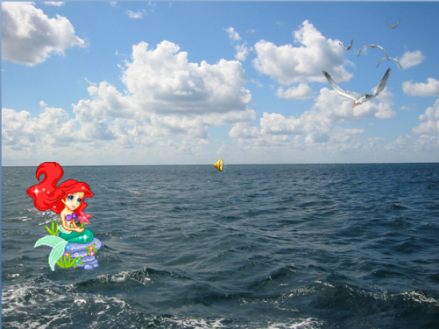
Восп. Что будем делать? ( надо помочь) Сможем помочь? А как же попасть в морское царство, ведь мы не можем дышать под водой? (варианты детей).
Слайд 2
Имитация погружения.
Слайд 3
Восп. – Почему же не открываются двери? ( они закрыты на замки)
Русалочка говорит, что ключи от замков перепутались.
Слайд 4 .(проблемная ситуация)
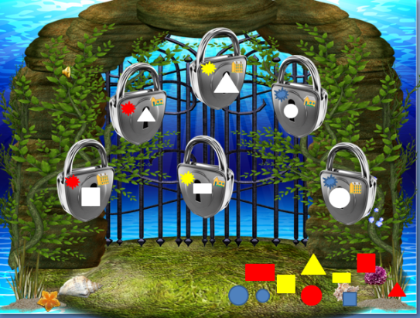
Восп. –Как же открыть такие замки, я не знаю. Дети обращают внимание на геометрические фигуры и символы- подсказки на каждом замке. Интерактивная дидактическая игра с использованием технологии З. Дьенеша «Открой замок»
Слайд 5
Русалочка благодарит за помощь и предлагает посмотреть на коллекцию ракушек. Но предупреждает, что идти надо по самой длинной дорожке.
Слайд 6 (проблемная ситуация)
Восп.- Как же определить, какая дорожка самая длинная? (Сравнить)
Упражнение «Сравни дорожки»
Восп. – Так по какой дорожке мы пойдем?
Слайд 7(проблемная ситуация)
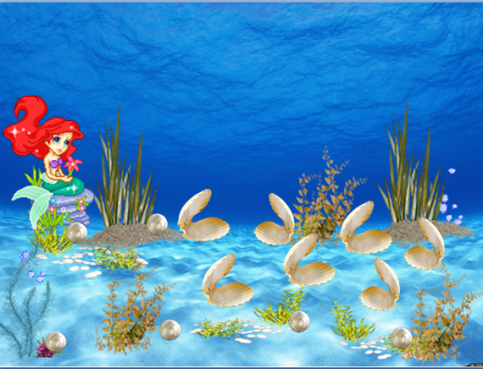
Русалочка жалуется, что ей хотелось показать ребятам свою коллекцию жемчужин, но сильный шторм опрокинул все раковины и жемчужины растерялись.
Восп. – Как же помочь русалочке? (Собрать жемчужины в раковины)
Дидактическое упражнение «Сколько?»
-Сколько раковин?
-Сколько жемчужин?
-Чего больше (меньше), раковин или жемчужин?
-Как сделать, что бы и раковин, и жемчужин стало поровну? (убрать раковину или добавить одну жемчужину)
Слайд 8
Русалочка предлагает внимательно поискать, может, где- то затерялась еще одна жемчужина.
Дети находят одну жемчужину.
Восп.- А чего сейчас больше –раковин или жемчужин? (Поровну)
Слайд 9
Русалочка благодарит за помощь, прощается.
Слайд 10
Имитация всплытия
Слайд 11 (рефлексия)
Восп. -Какое интересное получилось путешествие! А вам понравилось?
Что вам понравилось больше всего? Что оказалось самым трудным? А какой формы ключи вы запомнили? Какая дорожка была самая длинная? Как вы определили? Сколько раковин было у русалочки?

Слайд 12 (продуктивная деятельность)
Интересно, а можно ли самим сделать такие раковины? Из чего? А как?
(скатывание двух шаров, сплющивание, соединение, прищипывание краев, оформление стекой)

Оформление собственной коллекции раковин, рассматривание работ.

